

人工智能

2020416046

2020级

周晓萌

人工智能实训

计算机学院

**曲阜师范大学实验报告**

**学院 计算机学院 年级、专业 20人工智能 学号 2020416046姓名 周晓萌**

**课程名称 人工智能实训 上课时间 第 1 节 — 第 10 节**

**实验日期 2022 年 9 月 17 日 星期 六 教师签名 雷玉霞 成绩**

**实验三 基于遗传算法的旅行商问题**

**1．实验目的**

1. 通过遗传算法，解决旅行商问题。

**2．实验设备**

1. 一台装有windows10系统的笔记本电脑。
2. matlab环境。
3. **实验成员**

周晓萌

**3. 实验内容**

1. **问题背景**
2. 旅行商问题，即TSP问题(Travelling Salesman Problem)又译为旅行推销员问题、货郎担问题，是数学领域中著名问题之一。假设有一个旅行商人要拜访n个城市，他必须选择所要走的路径，路径的限制是每个城市只能拜访一次，而且最后要回到原来出发的城市。路径的选择目标是要求得的路径路程为所有路径之中的最小值。
3. 本次实验的实验任务是通过遗传算法，解决旅行商问题。遗传算法（Genetic Algorithm ,简称GA），是模拟达尔文的遗传选择和自然淘汰的生物进化过程的计算机算法，它由美国Holland教授1957年提出。
4. 遗传算法作为一种新的全局优化搜索算法，以其简单通用、鲁棒性强、适合并行处理及应用范围广等显著特点，奠定了它作为21世纪关键智能计算之一的地位。
5. **处理过程**

遗传算法计算优化的过程就如同生物学上生物遗传进化的过程，主要有三个基本操作（或算子）：

1. 选择（Selection）
2. 交叉（Crossover）
3. 变异（Mutation）

第一步，进行编码操作，我们采用二进制形式来解决编码问题，即将某个变量值代表的个体表示为一个{0, 1}二进制串。将城市序号以二进制形式进行编码。

第二步，定义适应函数和适应值，这里的适应函数就是求所有城市的距离之和的函数，而适应值则是距离之和。

第三步，确定选择标准，这里用适应值反比来作为入选概率。

第四步，产生种群，将入选概率大的个体选入种群，淘汰概率小的个体，并用概率最大的个体补入种群，得到与原群体大小同样的种群。

第五步，交叉，交叉也就是将一组染色体上对应基因段的交换得到新的染色体，然后得到新的染色体组，组成新的群体。在这里就是随机交换了两条路径的顺序，产生新的顺序。

第六步，变异，变异就是通过一个小概率改变染色体位串上的某个基因。在这里就是随机改变路径顺序上的一个点。

第七步，终止条件，遗传算法的终止条件有两类常见条件：

（1）采用设定最大（遗传）代数的方法，一般可设定为 50代，此时就可能得出最优解．此种方法简单易行，但可能不是很精确

（2） 根据个体的差异来判断，通过计算种群中基因多样性测度，即所有基因位相似程度来进行控制

最后，通过上述操作，得到了如下结果：

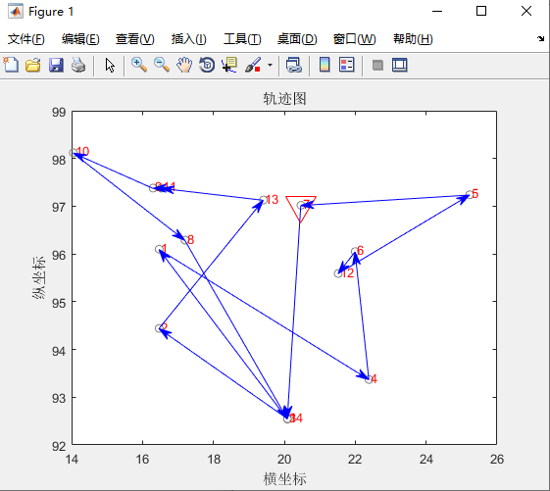

图1 随机解路径图

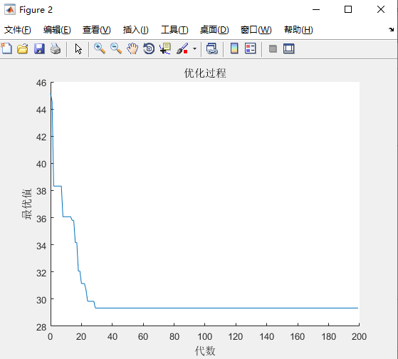

图2 优化迭代结果

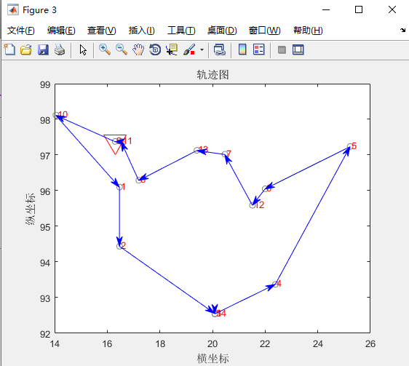

图3 最优解路径图

**4．实验心得**

本次实验考察了如何将人工智能中的遗传算法应用于实际问题，通过合适的策略将旅行商问题解决。其实，解决旅行商问题的途径有很多，例如贪心算法，动态规划等等，相较于这些算法，遗传算法具有以下优点：

1：能够求出优化问题的全局最优解。

2：优化结果与初始条件无关。

3：算法独立于求解域。

4：具有较强的鲁棒性。

5：适合于求解复杂的优化问题。

6：应用较为广泛。

但同时，遗传算法也具有一些缺点：

1：收敛速度慢。

2：局部搜索能力差。

3：控制变量较多。

4：无确定的终止准则。

所以，在合适的情况下使用遗传算法可以将问题很好的解决，这就是本次实验中我的收获。

